Communiqué de presse

Liebherr continue d'étoffer son portefeuille de pompes à pistons axiaux et introduit une nouvelle étude conceptuelle

⸺

* Le segment composants de Liebherr ajoute à son portefeuille d’unités à pistons axiaux deux nouvelles pompes hydrauliques, disponibles dans neuf tailles
* Dans le cadre d’une étude conceptuelle, Liebherr lance également une solution de pompe parallèle dotée d’un système de commande innovant

À l’occasion du salon Bauma 2022, Liebherr présente deux nouveaux produits dans le domaine des pompes hydrauliques à pistons axiaux, ainsi que l’étude conceptuelle d’une pompe parallèle équipée d'un système de commande innovant.

Bulle (Suisse), 17 octobre 2022 - Pour développer de nouveaux systèmes hydrauliques, Liebherr adopte une approche orientée solution, qui favorise le numérique et se concentre sur les défis de plus en plus nombreux qui en découlent. Dans cette perspective, un nouveau modèle de 550 cm3 ainsi qu’une pompe double de 1 100 cm3 rejoindront bientôt son portefeuille de pompes en circuit ouvert. La gamme LH30VO sera également étendue, avec une variante à 100 cm3.

DPVO 550i – en phase avec notre époque grâce aux nouveaux volumes de pompes en circuit ouvert

Les secteurs minier et industriel, de même que les applications maritimes, sont de plus en plus exigeants en matière de disponibilité et de longévité des machines et des technologies. Pour faire face à ces exigences, le segment Composants du site de Bulle (Suisse) développe son portefeuille de pompes en circuit ouvert en y ajoutant un modèle à 550 cm3, qui peut également être utilisé sous forme de pompe double de 1 100 cm3. « Comme toutes les pompes de cette gamme, la DPVO 550i se démarque par sa robustesse. À l’ère du numérique, ce produit est paré pour intégrer diverses technologies de capteurs », explique Guillaume Bonnetot, directeur général des systèmes chez Liebherr-Mining Equipment Colmar SAS. « Nous avons hâte de voir les composants Liebherr en action sur nos propres machines. »

**LH30VO100 – le nouveau membre de la gamme des pompes**

La modularité : tel est le trait caractéristique de la gamme LH30VO, avec ses modèles de 28, 45 et 85 cm3. Liebherr poursuit dans cette voie en y ajoutant une variante de 100 cm3. Entre autres choses, la pompe LH30VO100 est un système modulaire qui compte huit contrôleurs, avec une grande diversité de combinaisons possibles. Le concept d’entraînement variable permet de sélectionner et d'ajouter d'autres pompes au moment de l’installation sur la machine. Liebherr-Components répond ainsi au besoin croissant de produits ultra flexibles. Grâce à toutes ses tailles disponibles, la gamme de pompes LH30VO s'adapte à une large palette d'applications, des machines mobiles de travail aux systèmes hydrauliques stationnaires, aussi bien pour le secteur primaire que pour le secondaire : ventilateurs, systèmes d'entraînement auxiliaires ou de direction.

Préparer le futur avec une étude conceptuelle sur des pompes parallèles à commande innovante

Dans son étude conceptuelle de pompe parallèle compacte à commande électro-hydraulique (EHC), Liebherr conjugue les atouts de la mécanique et de l’électronique. En plus des possibilités offertes par les différents rapports, cette pompe parallèle est la solution idéale pour les machines affichant différentes vitesses d’entraînement. La flexibilité de la commande électro-hydraulique adossée à un logiciel permet de gérer le débit d’huile de manière optimisée, efficace et hautement dynamique. « Ce concept pose les bases des applications à venir, grâce à une fonction de surveillance de l’état du composant », explique Albert Bertschi, directeur commercial chez Liebherr Machines Bulle SA.

À travers ces ajouts à sa gamme de produits et la présentation de ce nouveau concept, Liebherr est paré à répondre aux exigences actuelles et futures des utilisateurs et fait un pas décisif vers la transformation numérique de son catalogue. De quoi ouvrir la voie à de nouvelles applications et de nouveaux secteurs.

À propos de Liebherr-Components

Le groupe Liebherr est spécialisé dans le développement, la construction, la fabrication et la remise à neuf de composants performants dans le domaine de la technique d’entraînement et des commandes mécaniques, hydrauliques et électriques. Liebherr-Component Technologies AG, dont le siège se trouve à Bulle (Suisse), se charge de la coordination de toutes les activités du segment de produits Composants.

Le vaste portefeuille comprend les produits suivants : moteurs à combustion, systèmes d'injection, régulateurs électroniques, pompes et moteurs à piston axial, vérins hydrauliques, roulements de grandes dimensions, boîtes de vitesses et treuils à câble, installations de distribution, composants pour l’électronique et l’électronique de puissance, ainsi que des logiciels. Les composants de très grande qualité sont utilisés dans les grues, les machines de terrassement, l’industrie minière, les applications maritimes, les éoliennes, la technique des véhicules ou dans l’aéronautique et la technique de circulation. Les effets de synergie dans les autres segments de produits du groupe Liebherr contribuent au développement technologique continu.

À propos du Groupe Liebherr

Le Groupe Liebherr est une entreprise technologique familiale proposant une gamme de produits très diversifiée. L'entreprise figure parmi les plus grands fabricants mondiaux d’engins de construction. Elle offre également dans de nombreux autres domaines des produits et services haut de gamme axés sur les besoins des utilisateurs. Le Groupe compte aujourd'hui plus de 140 sociétés sur tous les continents. En 2021, il a employé plus de 49 000 personnes et a enregistré un chiffre d'affaires consolidé de plus de 11,6 milliards d'euros. Liebherr a été fondé en 1949 à Kirchdorf an der Iller, dans le sud de l'Allemagne. Depuis, les employés ont pour objectif de convaincre leurs clients par des solutions exigeantes tout en contribuant au progrès technologique.

Images

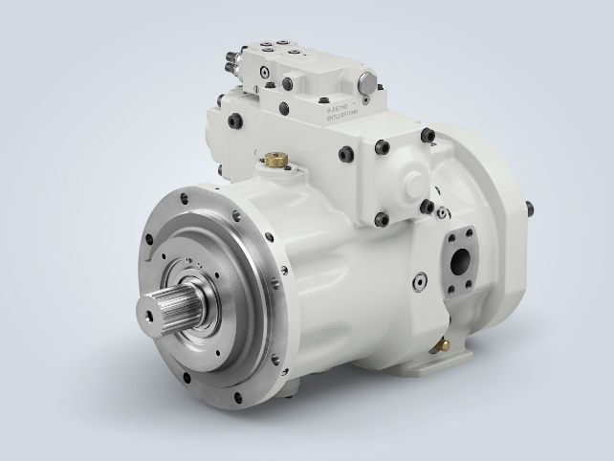

liebherr-hydraulic-pump-dpvo-550i.jpg

DPVO 550i – en phase avec notre époque grâce aux nouveaux volumes de pompes en circuit ouvert.

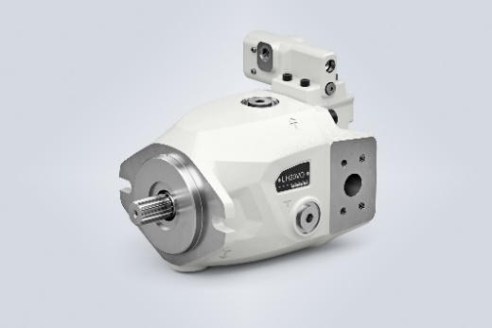

liebherr-hydraulic-pump-lh30vo100.jpg

LH30VO100 – le nouveau membre de la gamme des pompes.

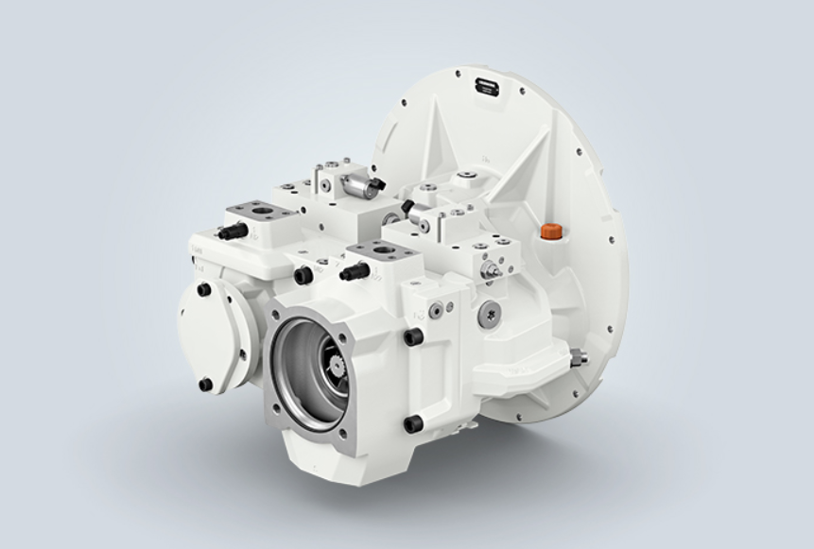

liebherr-concept-study.jpg

Liebherr-Components se prépare pour l’avenir avec une étude conceptuelle sur des pompes parallèles à commande innovante.

Contact

Alexandra Nolde

Senior Communication & Media Specialist

Téléphone : +41 56 296 4326

E-mail : [alexandra.nolde@liebherr.com](mailto:alexandra.nolde@liebherr.com)

Publié par

Liebherr-Components AG

Nussbaumen / Suisse  
[www.liebherr.com](http://www.liebherr.com/hydraulic-pumps)